2001. február 7.

felvételi feladatok
6. osztályosok számára

A-2 feladatlap

Név: .....................................................................................

Születési év: ..................... hó: ................ nap: ...................

Kedves Felvételiző!

Szeretettel üdvözlünk írásbeliden. Kérünk arra, hogy figyelj a feladatokra szánt 45 perces idő megtartására, munkád rendezett külalakjára és a helyesírásra. Arra vagyunk kíváncsiak, hogyan igazodsz el a szövegekben, érted-e, amit olvasol, tudsz-e egyszerű kérdésekre értelmes, kerek válaszokat adni. Biztosan szívesen alkotsz te is mondatokat, s oldasz meg érdekes feladatokat.

Jó munkát, sok sikert kívánunk!

Olvasd el figyelmesen az alábbi szöveget, majd válaszolj az olvasottak alapján a kérdésekre!

Gárdonyi Géza: A cinege

Egyszer nagy hideg volt. Az ablakokat jégvirágok nőtték be. Az emberek bundában mentek ki a szobából; a fülükre is ráhúzták a sapkát, és kék orral, könnyező szemmel tértek vissza. Azt mondták, hogy soha, mióta élnek, ilyen hideg nem volt.
Juliska rálehelt az ablakra. A jégvirágok megolvadtak egy helyen a leheletétől, és kerek tisztaság támadt ottan. Juliska kinézett azon a kertbe.
Az ablaktól néhány lépésnyire van egy almafa. Annak az egyik ágán egy madárka ült. Piciny lába belesüllyedt az ágon fehérlő hóba. Szomorúan csipegett. Egyszer csak lehunyta a szemét. A feje aláhanyatlott. A következő pillanatban lehullott az ágról, és beleesett a hóba. A hátára esett.
- Istenem! - kiáltott fel Juliska. - Meghalt?
- Ki halt meg? - kérdezte Mariska.
- A kis madár. Megfagyott szegény.
Azzal kendőt kapott a vállára, és kifutott. Fölvette a kis madarat, és bevitte a szobába.
Ott addig-addig melengették, mígnem egyszer csak fölemelte a fejét. Egy darabig bágyadtan nézett Juliskára, azután felröppent.
A leányok nevettek és tapsoltak, hogy így visszanyerte az életét a madárka. Előhoztak egy üres kalitkát a kamrából, és hívogatták bele. A madárka azonban nem értette a hívogató szót. Rémülten kerengett ide-oda a szobában. Mindenképpen ki akart menni, vissza a tél rideg-hideg, havas világába.
Végre megfogták, és beletették a kalitkába. Hogy vergődött a kis bolondos cinege!
Aztán, mikor látta, hogy a leányok elvonultak a szoba túlsó sarkába, megállott. A melle pihegett.
Mikor észrevette, hogy nem bántja senki, leugrott a kendermagos vályúhoz, és evett-evett szegényke, és ivott rá nagyokat.
Néhány nap múlva megszelídült. Nem verte többé a szárnyával a kalitka drótjait. Jólesett neki a meleg szoba meg a jó étel-ital. Egyszer mi nem jutott eszébe: felült a legfelső ülőkére, és nótára gyújtott.
A leányok örvendezve állották körül.
- Dalolj, dalolj, aranyos cinege!
És a madár dalolt, dalolt félig lehunyt szemmel, boldogan. Vajon miről dalolt? Talán a tavaszról? Talán a napsugárról?
Az egész telet ott töltötte a kis madár. Jókedve volt. Meg is hízott. A tolla élénkebb színben ragyogott, mint mikor odakerült.
Aztán jött a tavasz. A mezőn kizöldült a fű. Meleg napsugár szállott az égből. Az almafa virágzott, s künn csicseregtek a fecskék. A cinege kidugta a fejét a drótokon, és szomorúan nézett ki az ablak üvegén át a szabadba. Nem dalolt többé. Csak ült gondolkozva, szótalanul.
- Most már eresszük el - szólott Juliska -, látom, hogy kikívánkozik.
- Jaj, ne eresszük el - felelte Mariska -, ki énekel akkor nekem?
- Ejnye, te szívtelen - szólt Juliska -, hát te csak arra gondolsz, hogy énekeljen neked; nem látod, hogy ő szegény milyen szomorú? Ez nem sárga-fekete kanári, nem rabnak született madár, ez a szabadság madara, börtön neki a kalitka.
- Hát jó - szólt Mariska -, eresszük szabadon!
De mikor a kis cinege kiröppent és eltűnt a fák lombjai között, Mariska mégis sírva fakadt. És hát Juliska is törölgette a szemét.
- Isten áldjon, kis madár - mondogatták a kendővel integetve.
- Isten áldjon - mondotta Mariska -, sohasem hallom többé a te szép éneklésedet.
Másnap, ahogy ott ültek a szobában, az ablakon át beszálló napfényben, egyszer csak ismerős madárdal hangzik az ablakon át.
Ott volt a kis cinege. Ült a barackfán. Énekelt Mariskának meg Juliskának.

Jelöld bekarikázással a helyes választ ennél a feladatnál és a továbbiaknál is, ha azt kívánja a feladat!

1.
- A történet az utcán játszódik.
- A színhely egy ház.
- A történet egy szobában és az előtte lévő kertben játszódik.

2. A szereplők:
- Juliska
- a tél
- Juliska, Mariska, a cinege

3.
- Télen a jégvirág az ablakban nyílik.
- A jégvirág fehér színű virág különböző alakokban.
- A jégvirág az ablaküvegre ráfagyott vízpára.

4.
- Egy-egy cinege télre csak véletlenül maradhat Magyarországon.
- Vannak költöző és állandóan nálunk élő madarak.
- Ha etetjük a madarakat, nem fagyhatnak meg.

5. Válaszd ki és húzd alá a megadott szó szövegbeli jelentéséhez hasonló szinonimát (rokon értelmű szót)!
aranyos: kedves, arannyal befuttatott, értékes
csipegett: csipogott, csipegetett, dalolt
bágyadtan: nehezen, elesetten, betegen

6. Miről szól a történet? Húzd alá a két igaz megállapítást!
- Az évszakok szeszélyességéről szól.
- Juliskáról, Mariskáról és téli kedvtelésükről mesél.
- A szabadságról és a háláról van benne szó.
- A hideg kegyetlenségéről ír az író.
- Az emberek segíteni akarásáról szól.
- Az életről és a halálról beszél.
- Az énekes madarak életéről szól.
- Rabságban a madarak nem dalolnak.

7. Néhány szövegbeli kifejezés ellentétét adtuk meg. Keresd meg és írd ki az olvasott történetből a velük ellentétes szavakat, szókapcsolatokat!

kinyitotta a szemét –
megvadult –
felengedett –
búslakodva –
barátságos –

8. Gyűjts a szövegből az alábbi fogalmakhoz kapcsolódó 3-3 kifejezést!

időjárás
élővilág

9. A rajzok alatt jelölt számok a szöveg egy-egy szavára utalnak. Írd a számok mellé a keresett szót!

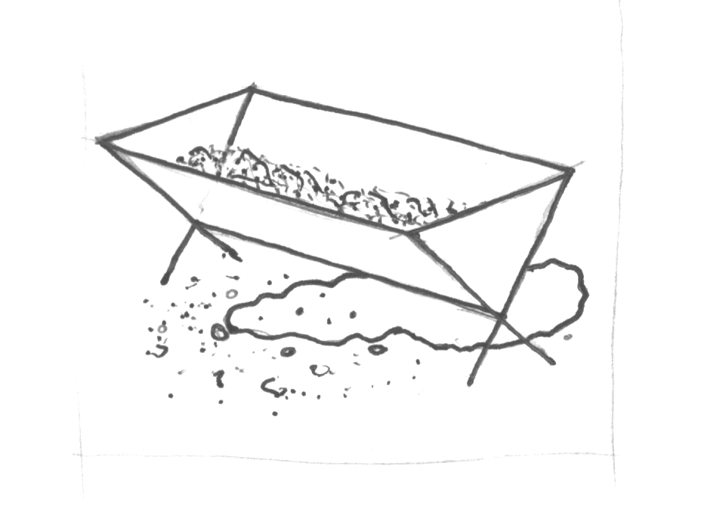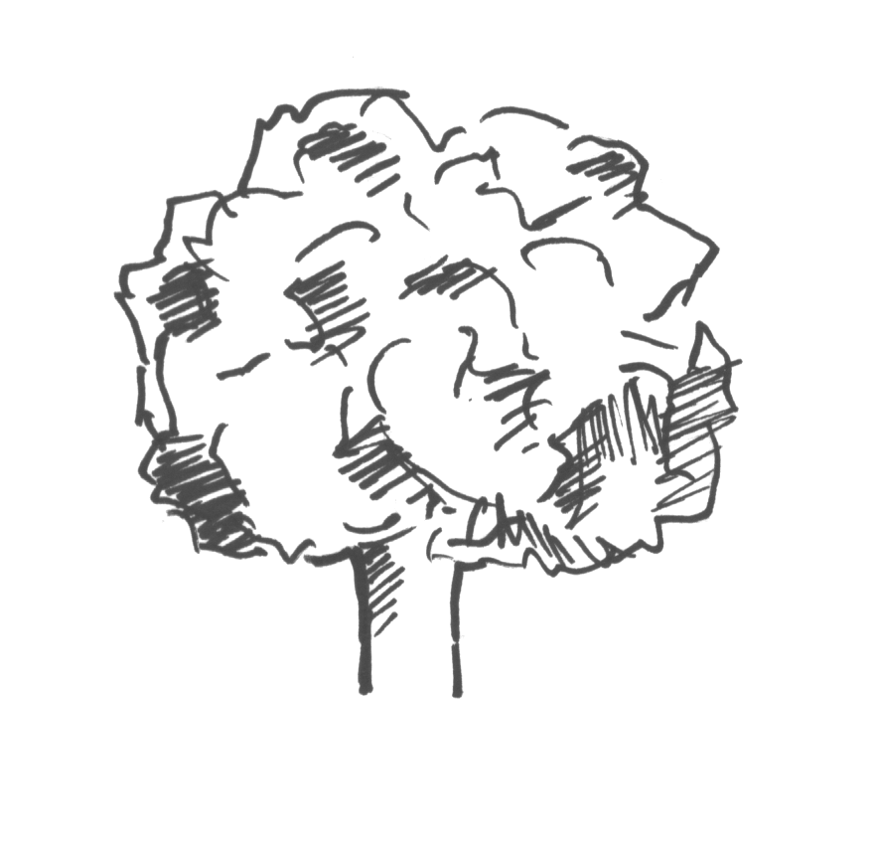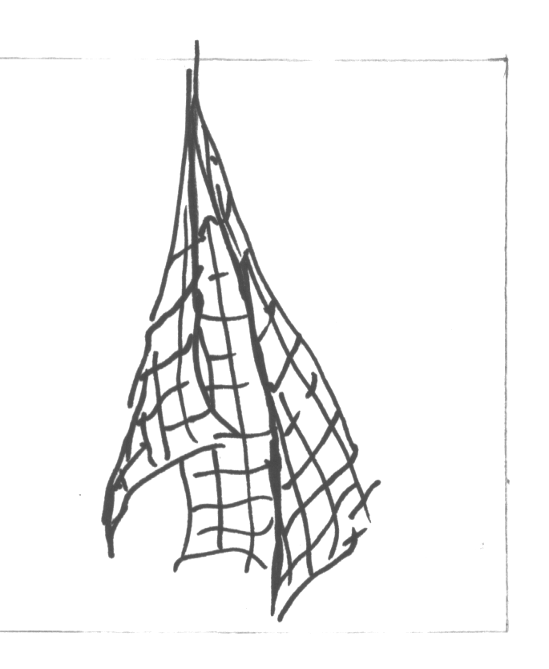
1. …………………….. 2. …………………… 3. ……………………

A további feladatok már nem a szövegre vonatkoznak.

10. Miben közösek az alábbi szópárok?
(Például: hegy – tó földrajzi képződmény)
a) festmény – vers ..............................................................................
b) dicséret – büntetés ..............................................................................

11. Válaszd ki a zárójelben felsorolt szavak közül azt, amelyik illik a sorba, és írd a pontozott vonalra!
- újság - .......................................; rádió – hallgat
- fürdés - ......................................; napozás – Nap
- év - ............................................; hét – nap
- ősz - ..........................................; tavasz – rügy
(avar, november, cikk, tenger, úszás, olvas, hónap)

12. Betűket írtunk egymás után. Tagold értelmes szavakká, mondatokká a betűsort írásjelek segítségével! (Több megoldás is lehetséges!)
nerepüljideodaneszálljleafára

- Minden szócsoporthoz más-más előtag tartozik. Melyek ezek?
- ................................... irtás, mérnök, őr, művelés
- ................................... gáz, gömb, bérlő, darab
- ................................... megőrző, papír, rend, tárgy
- ................................... hordó, ízesítő, maradék, mérgezés
- Találd meg a közmondásokhoz illő jelentésmagyarázatot! Írd a megfelelő számot a betűjel után!
- ............ A szél a tölgyet ledönti, a náddal azonban nem bír.
- ............ Még a nyulat meg nem lőtte, a fazékját már tűzhöz tette.
- ............ Szegény embert még az ág is húzza.
Jelentésmagyarázat:
- A nyúl főzve remek étel.
- A nád vékonyabb, mint a tölgy, ezért nem bír vele a tölgy.
- Akinek már úgyis sok baja van, azzal történik még valami kellemetlen.
- Alkalmazkodással, simulékonysággal sok mindent el lehet érni.
- Úgy tett, mintha már megvalósította volna a célját.

- Írd le a tegnapi napodat, mintha naplót írnál! A szöveg terjedelme 8-10 mondat legyen.

Köszönjük a munkádat!

